Componente curricular: CIÊNCIAS
9º ano – 1º bimestre
SEQUÊNCIA DIDÁTICA 1 – De olho nas estrelas

Unidade temática
Terra e Universo

Objeto de conhecimento
Astronomia e cultura

Habilidades
(EF09CI14) Descrever a composição e a estrutura do Sistema Solar (Sol, planetas rochosos, planetas gigantes gasosos e corpos menores), assim como a localização do Sistema Solar na nossa Galáxia (a Via Láctea) e dela no Universo (apenas uma galáxia dentre bilhões).
(EF09CI15) Relacionar diferentes leituras do céu e explicações sobre a origem da Terra, do Sol ou do Sistema Solar às necessidades de distintas culturas (agricultura, caça, mito, orientação espacial e temporal etc.).

Objetivos específicos
Ao final desta sequência didática os alunos deverão estar aptos a identificar os planetas do Sistema Solar, reconhecer a posição dos planetas em relação ao sol e, sobretudo, construir os conceitos sobre planetas e estrelas.

Tempo estimado
Duas aulas.

Desenvolvimento

Aula 1

Orientações
Comece a aula propondo uma roda de conversa onde você, professor, poderá estimular um debate a partir das seguintes questões:
- Alguém sabe o que é o Sistema Solar?
- Por que o Sistema Solar tem esse nome?
- Quais são os planetas que compõem o Sistema Solar?
- Qual é a maior estrela do Sistema Solar?
Disponibilize a oportunidade da fala para todos que quiserem se expressar, e valorize as falas anotando as respostas de todos os alunos na lousa. Introduza algumas explicações; neste momento já é possível dizer que Sistema Solar apresenta 8 planetas, sendo 4 rochosos e 4 gasosos. Fale também da importância do Sol, uma estrela que brilha de dia e ilumina os outros planetas a noite. Procure não responder a todas as perguntas, deixe que eles descubram algumas informações. (10 min)

A partir daí, e de acordo com as respostas obtidas na discussão inicial, aprofunde com os alunos as principais características do Sistema Solar e dos planetas.
Ajude-os a entender que o Sol é a única estrela do Sistema Solar, que tem esse nome justamente em referência ao Sol. As outras estrelas estão extremamente distantes de nós e formam sistemas próprios, a maioria dos quais, acredita-se, em exoplanetas (planetas fora do Sistema Solar).
Mencione que os quatro planetas mais próximos do sol – Mercúrio, Vênus, Terra e Marte – são os chamados planetas terrestres ou interiores. Eles têm superfícies rochosas, cercadas por atmosferas relativamente rasas. Já os quatro planetas mais afastados são os chamados exteriores. Júpiter e Saturno também são denominados gigantes gasosos (porque são constituídos principalmente de gás), e Urano e Netuno são chamados de gigantes de gás e gelo, pois, apesar de serem formados de gás, apresentam porções significativas de material congelado. Todos os planetas exteriores são muito maiores que a Terra. A maior parte do seu tamanho é formada por uma combinação de gases que se tornam mais densos e quentes à medida que se aproximam do núcleo.
Atualmente, os cientistas consideram que há oito planetas, visto que Plutão foi reclassificado como um planetoide em 2006.
- Mercúrio, o menor dos planetas, é o que está mais próximo do sol. Devido a essa proximidade, sua superfície pode experimentar temperaturas acima de 426,7 graus Celsius. No entanto, as temperaturas em seus polos são bem frias, atingindo cerca de -173 °C. Mercúrio não tem luas nem anéis, e sua atmosfera é extremamente fina.
Diâmetro do planeta: 4 879 km;
Distância do Sol: 57 910 000 km;
Duração do dia (o tempo, em dias terrestres, que o planeta leva para completar uma rotação): 58,6 dias.

- O segundo planeta mais próximo do sol é Vênus; devido a sua proximidade da Terra, é o planeta mais visível ao olho nu. A superfície desse planeta é bem quente, com temperaturas em torno de 482 °C, resultado de um efeito estufa muito intenso. Embora sua atmosfera não seja tão espessa quanto a dos planetas gasosos, ela é a mais espessa entre os planetas terrestres, sendo formada principalmente de ácido sulfúrico e dióxido de carbono. Tal densidade faz com que a pressão do ar na superfície seja 90 vezes maior que a da Terra. Essa pressão, juntamente com o calor, tornam a vida inviável no planeta.
Diâmetro do planeta: 12 104 km;
Distância do Sol: 108 200 000 km;
Duração do dia: 224,7 dias.
- A Terra, o terceiro planeta a partir do Sol, é o único planeta conhecido por abrigar seres vivos e por ter água líquida em sua superfície. Sua atmosfera, composta principalmente de nitrogênio, oxigênio e dióxido de carbono, é crucial para a capacidade do planeta de suportar a vida. Embora a superfície da Terra seja composta principalmente de água, o planeta também possui grandes massas de terra, que abrigam uma impressionante variedade de ecossistemas.
Diâmetro do planeta: 12 742 km;
Distância do Sol: 149 600 000 km.
- O quarto planeta a partir do Sol, Marte, foi denominado Planeta Vermelho pelos astrônomos da Antiguidade. A cor vermelha de sua superfície vem do óxido de ferro no solo. Sua topografia é caracterizada por grandes vulcões e vales profundos, e o planeta experimenta frequentes tempestades de vento. Algumas das características da superfície de Marte, como leitos de rios secos, sugerem a possibilidade de já ter existido água no planeta (e de que ainda exista água abaixo de sua superfície). A atmosfera de dióxido de carbono é muito fina em Marte, com apenas 1/100 da pressão atmosférica da Terra. A temperatura também é mais fria que a do nosso planeta, variando entre -113 ºC a 0 ºC.
Diâmetro do planeta: 6 779 km;
Distância do Sol: 227 900 000 km;
Duração do dia: 1 dia, 0h 37 min.
- Mais longe do Sol, passando por um anel de asteroides, está o maior planeta do nosso Sistema Solar: Júpiter, o primeiro dos planetas gigantes gasosos. É caracterizado por nuvens coloridas e enormes tempestades em sua atmosfera, que consiste principalmente de hidrogênio, hélio, amônia e gelo de água. Júpiter possui 63 luas e um pequeno sistema de anéis.
Diâmetro do planeta: 139 822 km;
Distância do Sol: 778 500 000 km;
Duração do dia: 9h 56 min.

- Saturno, o sexto planeta a partir do Sol, também um gigante gasoso, é caracterizado por um extenso e complexo sistema de anéis que orbitam o planeta em uma faixa de cerca de um quilômetro de espessura. O raio de Saturno é cerca de 9,5 vezes maior que o da Terra, e o planeta possui 62 luas. Seu interior, assim como Júpiter, é constituído principalmente de hidrogênio e hélio. Aproximando-se do núcleo, a forte pressão transforma os gases em líquidos e, finalmente, em uma forma metálica que conduz eletricidade.
Diâmetro do planeta: 116 464 km;
Distância do Sol: 1 429 400 000 km;
Duração do dia: 10h 42 min.
- Enquanto a maioria dos planetas gira em torno de seu eixo com uma leve inclinação, o gigante de gelo Urano gira em um eixo paralelo a sua órbita. Cada polo do planeta fica virado para o sol por 42 anos, enquanto o outro lado fica na completa escuridão. Urano é quatro vezes maior que a Terra; cada ano no planeta equivale a 84 anos terrestres e, assim, ele leva mais de 30 mil dias para dar uma volta ao redor do Sol. Sua atmosfera é composta, em grande parte, por metano, e seu núcleo é denso e congelado. Esse planeta tem um fraco sistema de anéis e 27 luas em sua órbita.
Diâmetro do planeta: 50 724 km;
Distância do Sol: 2 871 000 000 km;
Duração do dia: 17h 14 min.
- Netuno é o planeta mais distante do Sol e, como Urano, é um lugar muito frio, com a temperatura de superfície em torno de -214 °C. Por causa de sua distância do Sol e sua grande órbita, um ano em Netuno equivale a 165 anos terrestres. Sua atmosfera é composta principalmente de metano, o que dá ao planeta sua cor azul. Tem um diâmetro aproximadamente quatro vezes maior que o da Terra, 13 luas em sua órbita e um fraco sistema de anéis.
Diâmetro do planeta: 49 244 km;
Distância do Sol: 4 495 000 000 km;
Duração do dia: 16h 06 min.

Comente com os alunos que o Sol detém 99,8% da massa do Sistema Solar e possui aproximadamente 109 vezes o diâmetro da Terra (cerca de um milhão de Terras poderiam caber dentro do Sol). A parte visível do Sol tem uma temperatura de 5.500 °C, enquanto seu núcleo atinge mais de 15 milhões de graus Celsius, impulsionado por reações nucleares. O calor e a luz emitidos pelo Sol tornam possível a vida na Terra. (20 a 30 min)
Encerre a aula sistematizando os conhecimentos dos alunos. Prepare previamente algumas perguntas e proponha que todos participem de um quiz (jogo de perguntas e respostas rápidas, do tipo “bate e volta”). Os alunos podem pesquisar as respostas nos registros feitos no caderno, em celulares e tablets.

Seguem algumas sugestões de perguntas para o quiz:
- Em que planeta a duração do dia equivale a 58 dias, 15h 30 min em relação à Terra? Mercúrio.
- Em qual planeta a temperatura varia entre -113 ºC a 0 ºC? Marte.
- Que planeta possui 63 luas e um pequeno sistema de anéis? Júpiter.
- O interior de qual planeta é constituído principalmente de hidrogênio e hélio? Saturno.
- Qual é o planeta cuja atmosfera é composta principalmente de nitrogênio, oxigênio e dióxido de carbono? Terra.
- Qual é o planeta mais distante do Sol? Netuno.
- O nome do planeta em que cada polo fica virado para o Sol por 42 anos é... Urano.
- Cerca de um milhão de Terras poderiam caber dentro do... Sol.
Ao final dessa atividade, parabenize os alunos por terem se mostrado atentos e engajados, de forma a estimular a participação em projetos e atividades futuros. (10 min)

Aula 2

Orientações
Nesta aula, uma vez que os alunos já sabem as principais características dos planetas do Sistema Solar, vamos contemplar as influências dos astros na orientação geográfica e temporal do ser humano. Estimule os alunos a falar sobre este assunto, perguntando, inicialmente, se seriam capazes de dizer que horas são sem o auxílio de um relógio. É provável que alguns alunos saibam que é possível determinar o horário aproximado observando a posição do Sol. (10 min)
Reforce que a observação de astros e estrelas é uma das formas mais antigas de orientação. Durante muito tempo, no passado, os viajantes usaram como referência para localização sua posição em relação ao Sol, à Lua e às estrelas. No entanto, a localização não era tão precisa como a fornecida por instrumentos de orientação modernos, o que levava algumas vezes a erros significativos.
Peça aos alunos que se imaginem perdidos em uma floresta, sem nenhum instrumento de orientação (como bússola, GPS, mapas). Pergunte a eles o que fariam para se orientar. Explique a eles, então, que é possível se localizar pela posição do Sol. A direção em que o Sol nasce é o lado leste. Assim, ao posicionar o braço direito, esticado, nessa direção, a parte frontal do corpo corresponderá ao lado norte, as costas corresponderão ao lado sul, e o lado oeste (onde o Sol se põe) se encontrará na direção do braço esquerdo. Para ilustrar, desenhe esse esquema no quadro de giz. (15 min)
Durante a noite, pode ser utilizada a orientação pelas estrelas. No Hemisfério Norte, a identificação da Estrela Polar permite estabelecer a direção dos vários pontos cardeais. As duas constelações essenciais à identificação da Estrela Polar são a Ursa Maior e a Ursa Menor, em cuja extremidade se encontra a estrela que indica o Norte. Pela sua dimensão e visibilidade, a constelação Ursa Maior pode ser usada para determinar a localização da Estrela Polar. Uma vez identificada a Ursa Maior, localize as quatro estrelas que formam um retângulo (a “concha”) na extremidade da constelação. Trace uma linha reta unindo as duas guardas e prolongue esse segmento de reta por volta de cinco vezes, no sentido oposto à "cabeça" da Ursa (ou ao “fundo” da “concha”) e você estará olhando praticamente para a região onde está a estrela Polar. Confirme sua identificação através da configuração própria da Ursa Menor, constelação onde a estrela polar se encontra. Veja as figuras a seguir.
No Hemisfério Sul, basta localizar a constelação do Cruzeiro do Sul, multiplicar o seu braço maior 4,5 vezes e traçar uma linha perpendicular ao horizonte. O ponto onde essa linha tocar o horizonte é a direção geral do sul. (20 min)

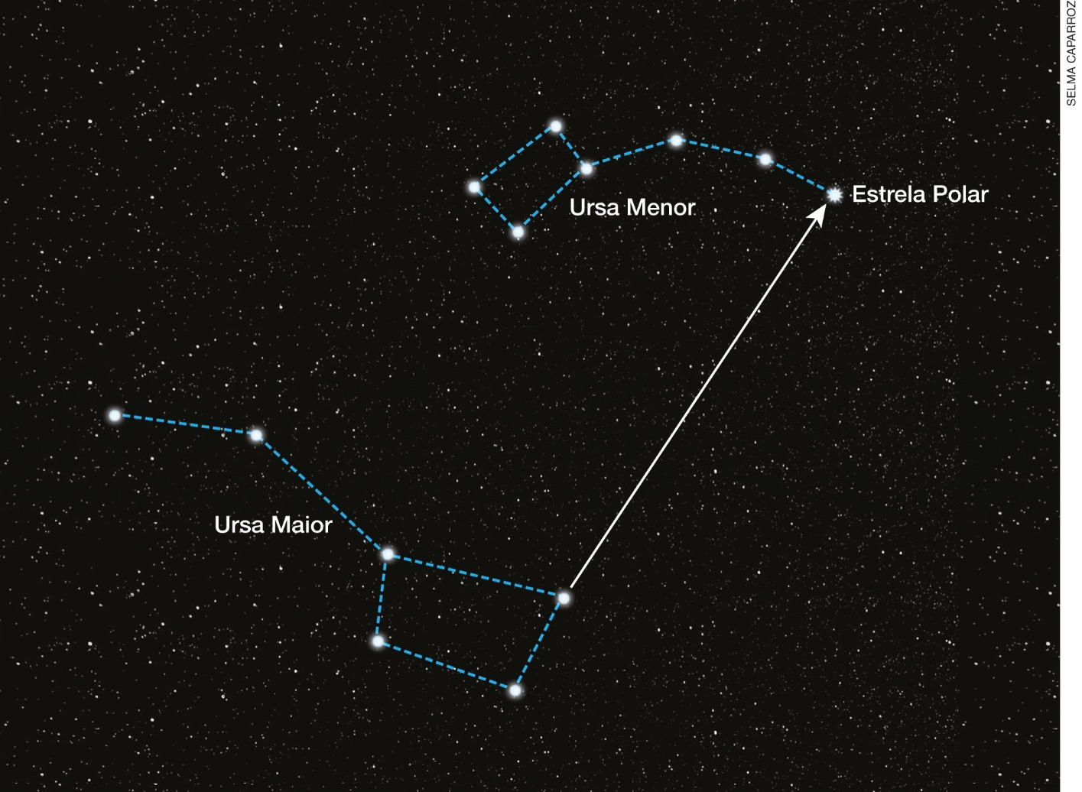
O prolongamento do segmento de reta que une as “guardas” da constelação Ursa Maior indica a direção da Estrela Polar.

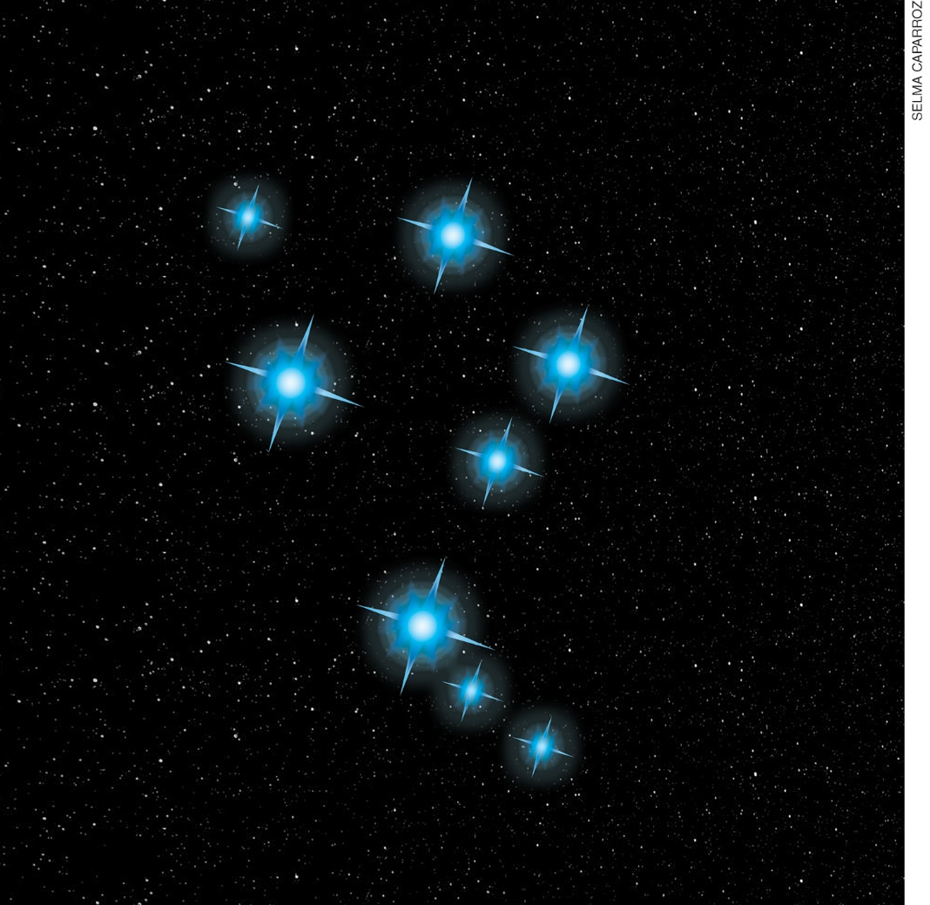
Cruzeiro do Sul.

Encerre a aula sistematizando os conhecimentos, fazendo uma retomada dos conceitos aprendidos. Verifique se os registros feitos pelos alunos estão de acordo com os conceitos trabalhados. (10 min)

AVALIAÇÃO FINAL DAS ATIVIDADES REALIZADAS
1. Peça aos alunos que elaborem cartazes em que ilustrem um céu noturno, incluindo uma das principais constelações que existem. Se houver disponibilidade, providencie aos alunos estrelas adesivas fosforescentes (disponíveis em papelarias), para que eles as utilizem na elaboração dos cartazes. Por sorteio, cada um deverá ilustrar uma das seguintes constelações: Andrômeda, Cruzeiro do Sul, Ursa Maior, Ursa Menor, Cão Maior, Cão Menor, Pégaso, Fênix e Constelação de Órion.
Os cartazes devem mostrar como a constelação é vista de um determinado ponto de referência. E se a constelação a ser ilustrada é a Cruzeiro do Sul, o aluno deverá indicar no cartaz um ponto de referência no Hemisfério Sul (a cidade de São Paulo, por exemplo).
2. Verifique se todas as constelações estão corretas.
Seguem exemplos das imagens que podem aparecer:

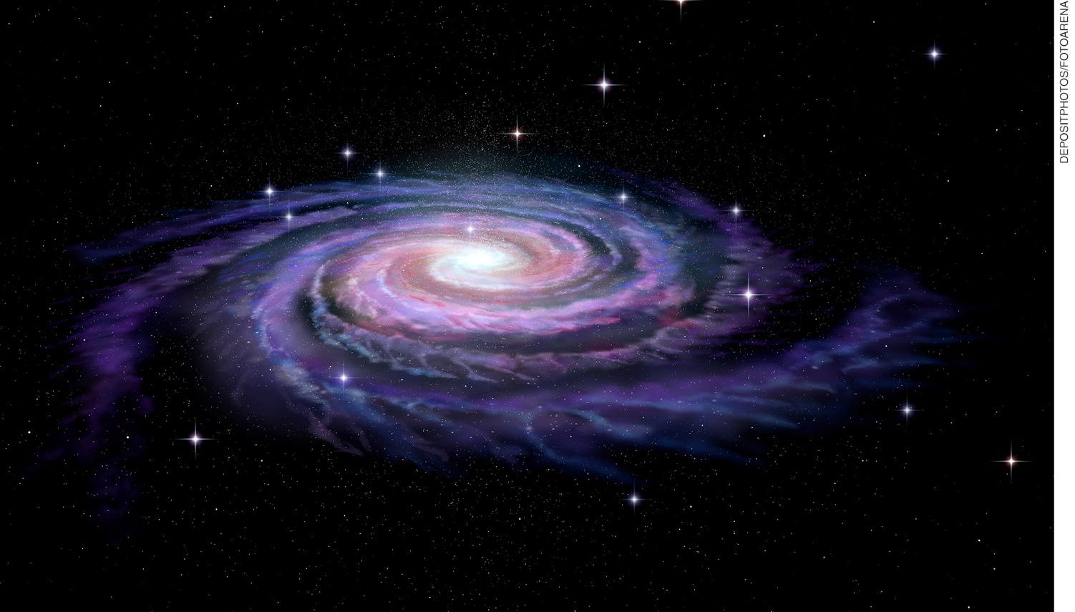
Concepção artística da galáxia de Andrômeda.

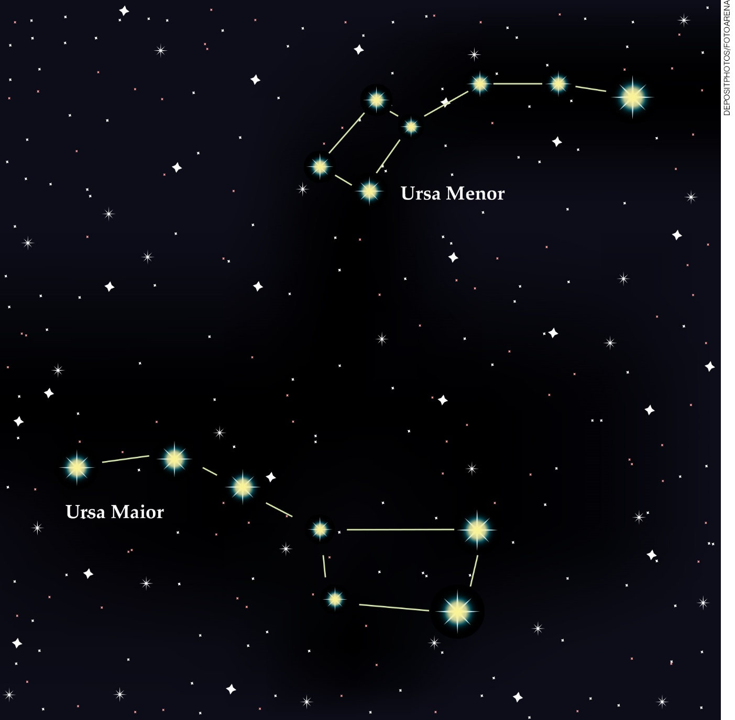
Constelações Ursa Maior e Ursa Menor.

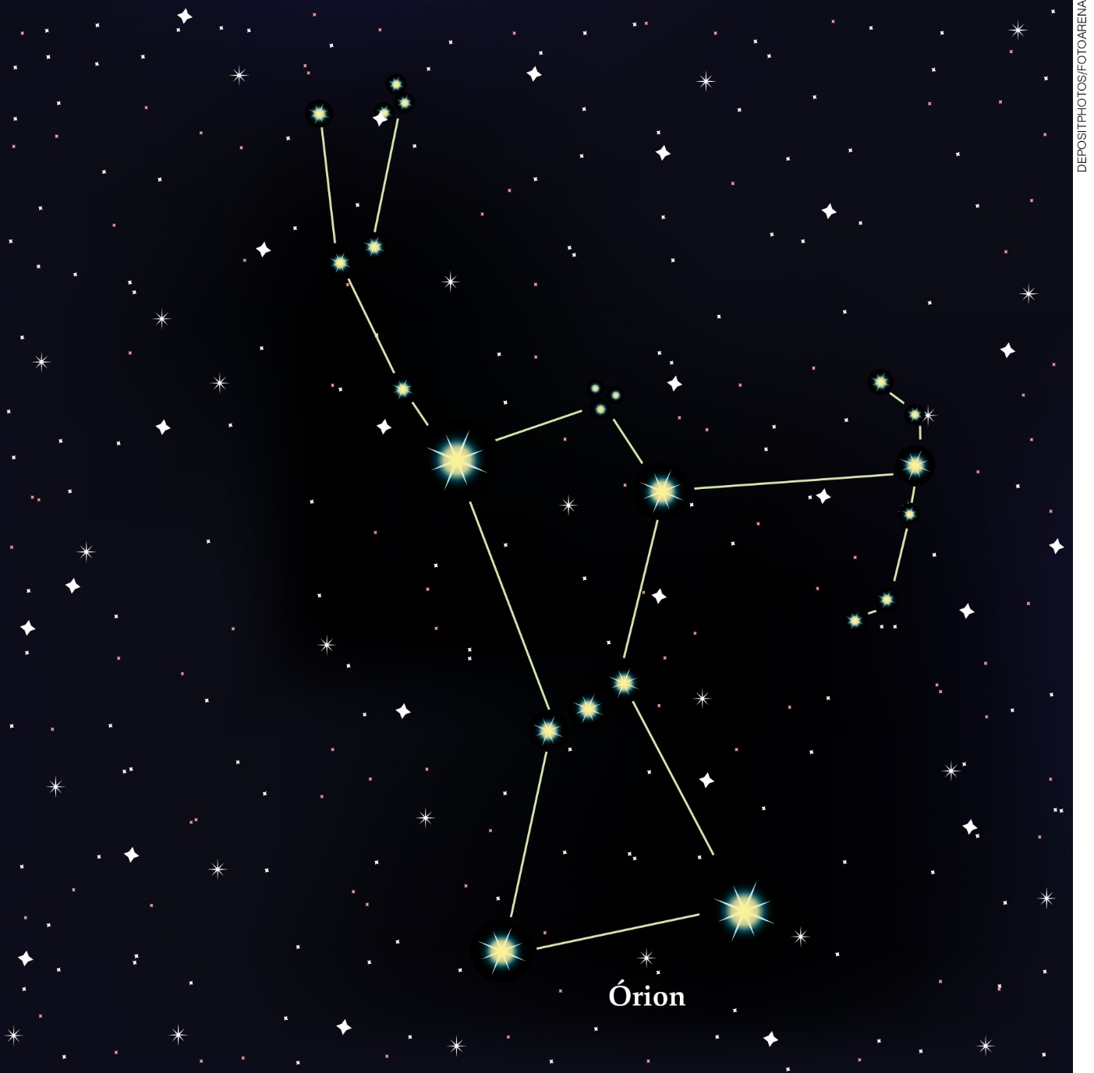
Constelação de Órion.

Autoavaliação
1. Reproduza o quadro a seguir e distribua um para cada aluno. Caso não seja possível, transcreva-o no quadro e peça aos alunos que o copiem em uma folha avulsa.
Antes de os alunos preencherem as lacunas, explique a eles que, além de considerar o conteúdo trabalhado, devem considerar questões relacionadas à interação que têm com os colegas (se é respeitosa ou não, por exemplo), e também fazer a atividade com a maior sinceridade possível. Só assim esse instrumento terá significado.

Sobre as aulas realizadas | Sim | Parcialmente | Não
Gostei do tema e fui além do que o professor pediu?
Pesquisei no dicionário as palavras que eu desconhecia?
Gostei de trabalhar com meus colegas?
Li a respeito do tema para depois formular meus resumos?
Pesquisei outras fontes além do livro didático?
Pedi ajuda para outra pessoa?

Prefiro trabalhar sozinho?

2. De acordo com as respostas dadas ao preencher o quadro, os alunos poderão avaliar os pontos em que precisam de aprimoramento. Também o professor poderá avaliar o próprio trabalho e, assim, ajustar suas intervenções e tentar outras alternativas, caso seja necessário.

